Федеральное государственное образовательное бюджетное

учреждение высшего образования

**«Финансовый университет при Правительстве Российской Федерации»**

**(Финансовый университет)**

Колледж информатики и программирования

**ОТЧЁТ**

**По лабораторной работе №6**

Студент: Малинин Михаил Михайлович

Дисциплина/Профессиональный модуль: Инфокоммуникационные системы и сети

Группы: 3ПКС-120

Преподаватель

Сибирев И.В.

Оценка за работу :_______

**Москва – 2022г.**

**Лабораторная работа №6**

**Цель работы:** Изучить возможности Wi-Fi роутера и научиться пользоваться расширенным функционалом роутера

**Задание:**

1. Подключиться к роутеру

2. Войти на сайт администрирования роутера с правами администратора

3. Заблокировать доступ одному из устройств в сеть Интернет

4. Отключить и включить широковещательный SSID

5. Понизить мощность роутера до 20%

**Ход работы:**

1. Подключение к роутеру

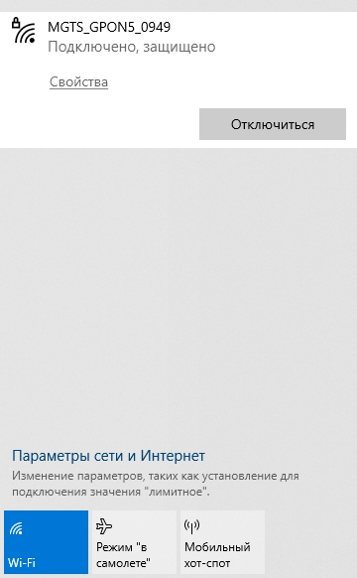

1. Входим на сайт для администрирования устройства

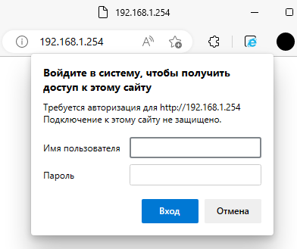

1. Блокируем доступ одному из устройств в сеть Интернет

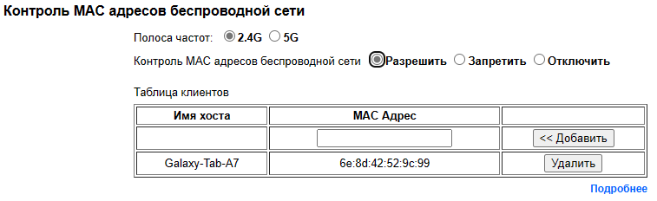

1. Настройка широковещательного SSID

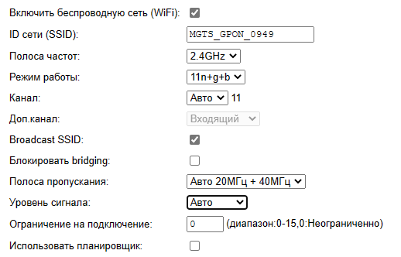

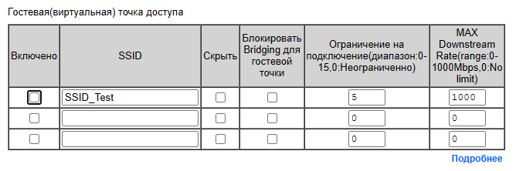

1. Понижаем мощность роутера

